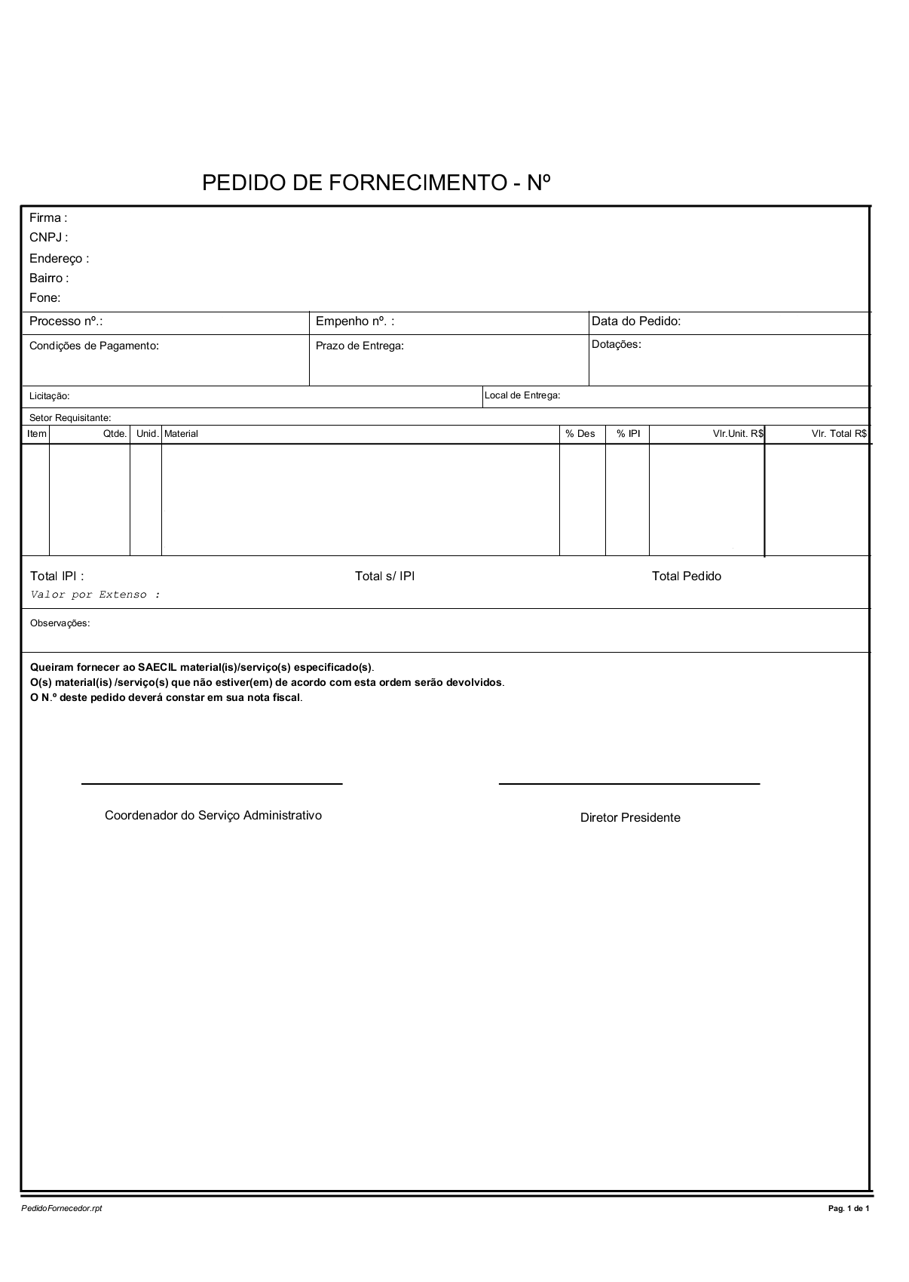
ANEXO II

MINUTA

PEDIDO DE FORNECIMENTO

